
菏泽市二〇二二年初中学业水平考试（中考）
地理试题
注意事项：
1.本试题分选择题和非选择题两部分。选择题5页，20分；非选择题3页，30分；满分共50分。考试时间60分钟。
2.考生须在答题卡规定的答题区域作答，选择题须用2B铅笔填涂，非选择题须用0.5毫米的黑色量水签字笔书写。
选择题（共20分）
一、本大题包括20个小题，每小题1分，共20分。在每小题所列的四个选项中，只有一项最符合题目要求。
图1为我国某地等高线地形图，图2为图1中某地的景观图。读图完成下面小题。
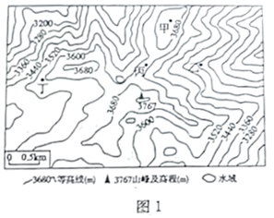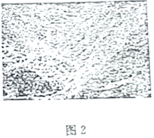
1. 图1所示区域地形类型是（ ）
A. 高原 B. 丘陵 C. 盆地 D. 山地
2. 图2景观可见于图1中的（ ）
A 甲地 B. 乙地 C. 丙地 D. 丁地
2022年2月4日（立春），第二十四届冬奥会在国家体育场盛大开幕，开幕式以二十四节气进行倒计时，中国式浪漫惊艳了世界。读地球公转示意图，完成下面小题。
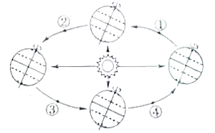
3. 开幕式当天，地球在公转轨道上的位置接近图中的（ ）
A. ① B. ② C. ③ D. ④
4. 下列古诗词描述的现象与立春节气对应的是（ ）
A. 无边落木萧萧下，不尽长江滚滚来 B. 冰伴游鱼跃，和风待柳芳
C. 忽如一夜春风来，千树万树梨花开 D. 荷风送香气，竹露滴清响
2022年1月，岛国汤加境内海底火山剧烈喷发，卫星探测显示，火山灰到达了30千米的高度，下图为汤加位置示意图。读图完成下面小题。
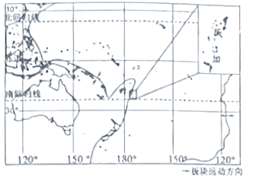
5. 汤加位于（ ）
A. 东半球 B. 南温带 C. 低纬地区 D. 大西洋
6. 汤加火山、地震频发主要原因是（ ）
A. 位于板块内部，地壳活跃 B. 位于板块碰撞地带，地壳稳定
C. 位于板块张裂地带，地壳活跃 D. 位于板块碰撞地带，地壳活跃
热带季风气候对南亚的农业生产有着重要影响。读南亚年降水量分布图（左图）和南亚主要农作物分布图（右图），完成下面小题。
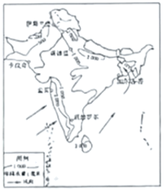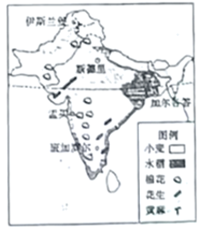
7. 降水对南亚主要农作物分布的影响，表现为（ ）
A. 水稻主要分布于西北部和沿海地区，这里降水较多
B. 小麦主要分布于东北部地区，这里降水较少
C. 棉花主要分布于德干高原西部，这里降水较少
D. 黄麻主要分布于西北部地区，这里降水丰富
8. 西南季风决定着南亚农业的丰歉，下图中对应的内容分别是（ ）
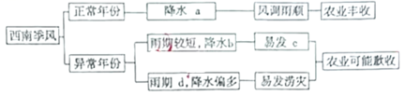
A. 偏多 偏少 旱灾 较长 B. 适中 偏多 涝灾 较短
C. 偏少 适中 涝灾 较短 D. 适中 偏少 旱灾 较长
据报道，2022年3月15日，南极地区约1200平方千米的康格冰架发生崩解，这是历史上首次有这么大冰块坍塌。读康格冰架在南极地区的位置示意围，完成下面小题。
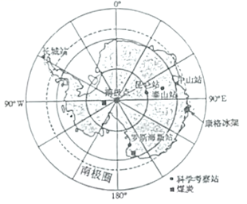
9. 康格冰架位于泰山站的（ ）
A. 东北方向 B. 东南方向 C. 西北方向 D. 西南方向
10. 造成康格冰架崩解最可能的原因是该地（ ）
A. 地壳比较活跃，火山、地震频发 B. 全球气候变暖，冰架发生松动
C. 降雪异常增多，冰架自身重力增大 D. 科考活动频繁，破坏冰架稳定
长城是人类文明史上最伟大的建筑工程之一，它东起鸭绿江边，经山海关西至嘉峪关。读长城主体部分位置示意图，完成下面小题。
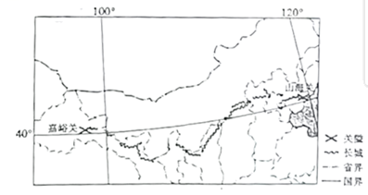
11. 长城最西端关隘——嘉峪关所在省级行政区简称是（ ）
A. 宁 B. 陕 C. 甘 D. 青
12. 长城自西向东跨越了我国（ ）
A. 地势第一、二阶梯 B. 地势第二、三阶梯 C. 暖温带与亚热带 D. 热带与亚热带
2021年某日，位于山东省武城县的六五河节制闸开启，南水北调东线一期北延应急供水工程正式向河北、天津供水。读南水北调东线示意图，完成下面小题。
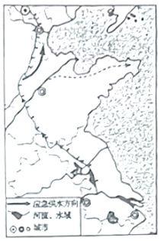
13. 南水北调东线一期北延应急供水工程向河北、天津调水的时间一般在每年的（ ）
A. 3~5月 B. 6~8月 C. 9~11月 D. 12~2月
14. 向河北、天津应急调水产生的积极影响是（ ）
①缓解华北地区地下水的超采状况 ②缓解黄河流城水资源短缺局面
③彻底解决河北、天津用水紧张状况 ④向河北、天津河湖湿地补水，改善生态环境
A. ①② B. ②③ C. ③④ D. ①④
松花江发源于长白山天池，主要流经东北平原的湿润和半湿润地区，是黑龙江在中国境内的最大支流。读松花江某水文站多年平均径流量图及黄河和松花江流域面积、径流量对比表，完成下面小题。
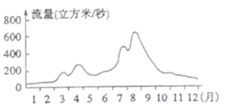
河流 | 流域面积（万km²） | 年平均径流量（亿m³）
黄河 | 75 | 661
松花江 | 55 | 762

15. 4月份松花江径流量较大的主要原因是松花江流域（ ）
A. 降水量大 B. 积雪融化 C. 土壤解冻 D. 冰川融化
16. 与黄河相比，松花江径流量较大的主要原因是（ ）
A. 松花江主要流经湿润和半湿润地区 B. 松花江主要流经平原地区
C. 松花江冬季有较长时间的结冰期 D. 松花江上修建的水库较少
“东数西算”工程，是指通过构建数据中心、云计算、大数据一体化的新型算力网络体系，将东部算力需求有序引导到西部，优化数据中心建设布局，促进东西部协同联动。数据中心运行过程中消耗大量能源，产生较多热量。2022年3月，“东数西算”工程正式全面启动，四川省将雅安确定为“成渝地区大数据产业基地”。读西南局部地区地形图，完成下面小题。
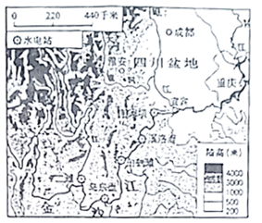
17. 雅安市及周边地区可重点开发利用的清洁能源是（ ）
A. 太阳能 B. 风能 C. 水能 D. 地热能
18. 雅安建设数据中心有利条件是（ ）
①靠近能源基地，提供廉价的电力 ②海拔较高，气温较低，利于散热降温
③地形平坦开阔，利于设施建设 ④降水稀少，空气干燥，利于设备运行
A ①② B. ②③ C. ③④ D. ①④
台湾省自古以来就是中国的神圣领土。读台湾省的位置与范围图，完成下面小题。
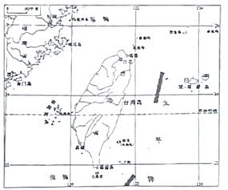
19. 关于台湾省的叙述，不正确的是（ ）
A. 位于我国东南沿海 B. 位于北半球中纬度地区
C. 包括台湾岛和钓鱼岛等200多个岛屿 D. 隔台湾海峡与福建相望
20. 祖国大陆是台湾经济发展强有力的后盾，加强与祖国大陆的联系，有利于台湾（ ）
①输出大量的水果 ②输出大量的煤炭 ③输出大量的小麦 ④发展旅游业
A. ①② B. ②③ C. ③④ D. ①④
非选择题（共30分）
二、本大题包括4个小题，共30分。
21. 暑假期间，广州中学生小明到北京、乌鲁木齐和拉萨旅行，感受我国地理环境的区域差异，并沿途写有日记。读此次旅行路线图，完成小明同学部分日记中的空白。
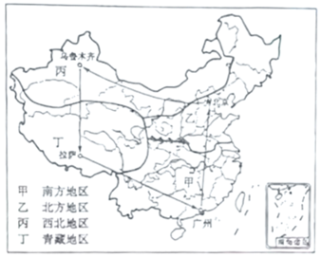
（1）7月11日：我走出北京西客站，感觉北京和广州一样炎热，这验证了我国夏季气温的分布特点： _________。我参观了北京大学和国家图书馆，并了解到北京有百余所高等院校和诸多文化场所，这体现了北京是我国的__________中心。
（2）7月14日：我在北京开往乌鲁木齐的火车上，观察到沿途的植被由森林到草原再到荒漠的显著变化，这种变化的主要原因是_________。
（3）7月16日：在乌鲁木齐，我发现洗好的衣服很快被晾干，这反映出新疆突出的地理环境特征是__________，该特征形成的主要影响因素是__________和__________。
（4）7月20日：在西藏，我见到了当地的传统民居——碉房，该建筑窗户较小，墙体较厚实，这反映出当地气候特点是___________。
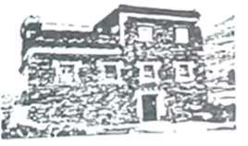
22. 贵州依据本省的地理环境特点在环境保护和资源利用方面采取了一系列有力措施，取得了很好的成效。读贵州省地形图（左图）和贵州省自然资源和地质灾害分布图（右图），完成下列问题。
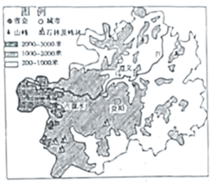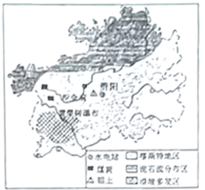
贵州有“八山一水一分田”，“一山有四季，十里不同天”的说法。
（1）这些说法反映的贵州地理环境特点有哪些？
（2）结合图示信息，说出贵州省发展经济的有利和不利条件。
贵州喀斯特地貌分布广泛，是国内三大石漠化较严重的地区之一。
（3）该省为保护环境，减轻石漠化危害，应采取的主要措施有哪些？
23. 近年来，俄罗斯已成为世界最大的小麦出口国，向世界多个国家出口小麦。我国主要进口俄罗斯的优质春小麦，这种春小麦出粉率和蛋白质的含量都较高。俄罗斯春小麦的种植需要土层深厚，对日照时长和温度也有较高的要求。图1为俄罗斯小麦产区分布图，图2为世界四大黑土区分布图，结合图文材料，完成下列各题。
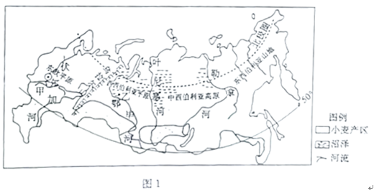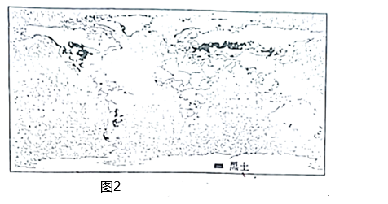
（1）俄罗斯的小麦产区主要分布在__________。
（2）甲地是优质春小麦的主要产区，试简述其形成的主要自然条件__________。济南某公司从该地进口了991吨高端面粉，其最适宜的运输方式是__________。
（3）有人建议在乙地附近进行大面积开垦，种植春小麦。你认为是否合理，并说明理由___________。
24. 2022年2月5日，中国和厄瓜多尔发表联合声明，深化中厄全面战略伙伴关系。下图为厄瓜多尔及周边地区示意图。读图，完成下列问题。
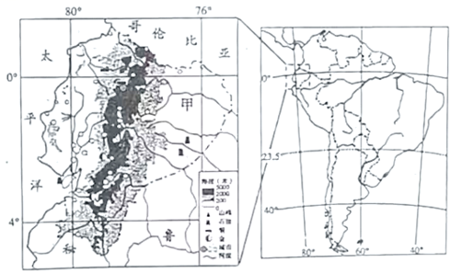
（1）判断甲地的气候类型，并说出判断理由。
（2）说出厄瓜多尔城市分布特点，并分析主要原因。
（3）依据图示信息，分析厄瓜多尔是如何因地制宜发展经济的？

